النباتات الحاوية على
الفينولات و الغليكوزيدات الفينولية

تشكل هذه المركبات المجموعة الاكبر من المستقلبات النباتية الثانوية و هي واسعة الانتشار في الطبيعة , و تكون غالبا متحدة على شكل غليكوزيدات او استرات .
تتوضع هذه المركبات غالبا في الفجوات الخلوية ( أي ان هذه المركبات منحلة في الماء ) .
يمتد مجال البنية الكيميائية لهذه المواد من البنى البسيطة ذات الحلقة العطرية الواحدة ( حموض فينولية ) الى معقد من بوليميرات عالية ( التانينات ) .
اهمية المركبات الفينولية :
- بالنسبة للنبات : لها اهمية في نمو النبات – وسائل دفاعية ضد الحشرات و الفطريات و البكتيريا – مواد ملونة تعطي الالوان الجميلة للنبات مما يساعد على جذب الحشرات و الالقاح – تشارك في تركيب النسج الدعامية النباتية مثل الليغنين .
- في الصناعة : تستخدم كمواد ملونة – منكهة – معطرة ( التيمول في السعتر و الاوجينول في القرنفل) .
- في الطب : تمتلك المواد الفينولية استعمالات فيزيولوجية متعددة – مطهرة – مخدرة موضعيا – مفيدة في حالات الطمث ( الابيول الموجود في البقدونس ) – مضادة للتشنج و طاردة للريح ( انيثول اذا استعمل بكميات قليلة و لكنه سام للجملة العصبية اذا اخذ بكميات كبيرة ) .
- تصنيف المركبات الفينولية :
- هناك عدة طرق للتصنيف احدها طريقة Harborn التي تعتمد على عدد ذرات الكربون في الجزيء حسب الجدول :
نوع المركب الفينولي | البنية الكيميائية
فينولات بسيطة | C6
حموض فينولية و مشتقاتها | C6-C1
اسيتوفينون – فينيل اسيتيك اسيد | C6-C2
سيناميك اسيد – الدهيد سيناميل – كحول سيناميل | C6-C3
كومارينات – ايزوكومارينات – كرومون | C6-C3
شالكون – ديهيدروشالكون – فلافان – فلافون – فلافانون – فلافانونول- انتوسيانيدين – انتوسيانين | C15
بيفلافونيل | C30
بنزوفينون – كسانتون - ستيلبنس | C6-C1-C6 C6-C2-C6
كينونات | C6 C10 C14
بيتاسيانينات | C18
Dimmers or oligomers | Lignans - neolignans
Polymers | Lignin
Oligomers or polymers | Tannins
Polymers | Phlobaphens

- الفينولات البسيطة : Simple phenols
تحوي هذه المركبات حلقة عطرية واحدة تحمل زمرتين من الهيدروكسيل و تكون على ثلاثة اشكال هي :
1 – اورثو تتوضع زمر الهيدروكسيل في الموقع 1و2 من حلقة البنزن مثل ( الكاتيكول Catechol ويسمى اورثودي هيدروكسي بنزن و يوجد حرا في بذور الكولا Kola )
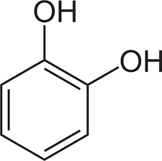
2 – ميتا تتوضع زمر الهيدروكسيل في الموقع 1 و 3 من حلقة البنزن مثل ( الريزرسينول Resorcinol و يسمى ميتا دي هيدروكسي بنزن يوجد في نبات القنب Cannabis )
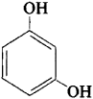
3 – بارا تتوضع زمر الهيدروكسيل في الموضع 1 و 4 من حلقة البنزن ( الكينول او الهيدروكينون و يسمى بارادي هيدروكسي بنزن الذي يوجد في فصائل نباتية متعددة مثل الفصيلة الوردية Rosaseae و الفصيلة الخلنجية Ericaceae ) ,
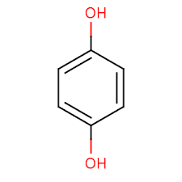
يمكن ان تحمل الحلقة العطرية ثلاث زمر هيدروكسيلية مثل مشتفات الفلوروغلوسينول Phloroglucinol
و تعد هذه المركبات مميزة لانواع فصيلة Guttifereae ( و تسمى Clusiaceae ) و توجد في فصائل نباتية اخرى مثل Cannabiaceae و Euphorbiaceae و Rosaceae و في السراخس .

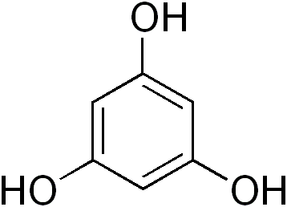

- الحموض الفينولية :
1 – حموض فينولية مشتقة من حمض البنزوئيك ( الجاوي ) C6-C1 :
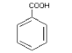
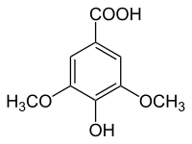
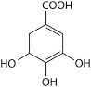
هي مشتقات هيدروكسيلية لحمض البنزوئيك توجد بصورة حرة او بشكل استرات او غليكوزيدرت ( حمض الغاليك Gallic acid الذي يعد المكون الاساسي للتانينات القابلة للحلمهة . و حمض سيرنجك Syringic acid )
2 – حموض فينولية مشتقة من حمض السيناميك Cinnamic acid . ( C6 – C3 ) :
syringic acid
benzoic acid
gallic acid
هي حموض واسعة التوزع و لكنها نادرا ما تكون بحالة حرة و توجد غالبا بشكل استرات
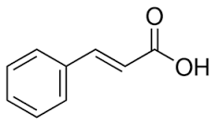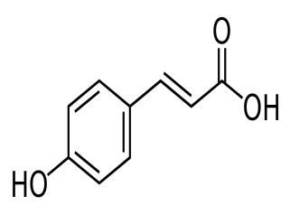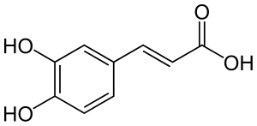
Cinnamic acid P-Coumaric acid Caffeic acid
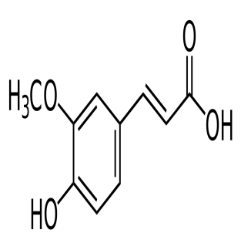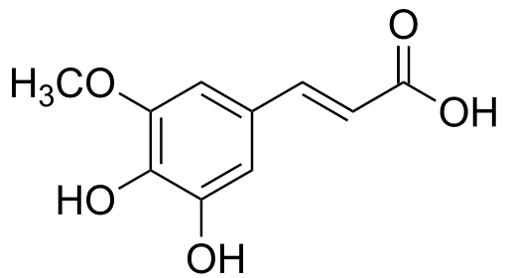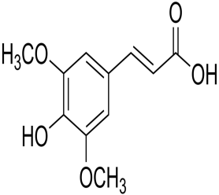
Ferulic acid 5-Hydroxyferulic acid Sinapic acid

و اهم الاسترات حمض الكلوروجينيك Chlorogenic acid ( cafeoylquinic acid اي هو استر لحمض الكافيئيك و حمض الكينيك ) . و حمض الروزمارينيك Rosmarinic ( استر لحمض الكافيئيك و حمض دي هيدروكسي فينيل لاكتيك ) ينتشر في الفصيلة الشفوية Lamiaceae و الحمحمية Boraginaceae و له فعالية مضادة للفيروسات و بخاصة فيروس الحلا البسيط Herps simplex .
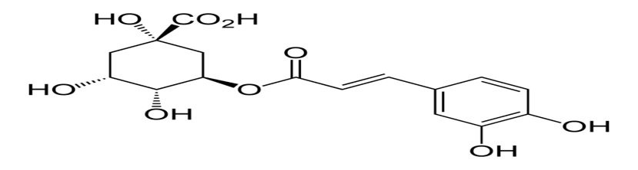
chlorogenic acid
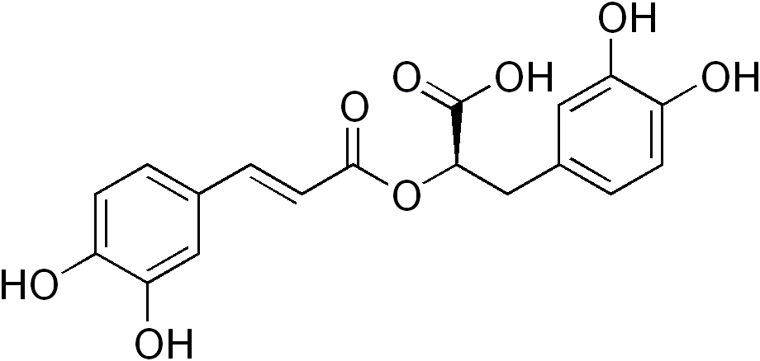
rosmarinic acid

تدعى المركبات المشتقة من حمض السيناميك باسم ( فينيل بروبان ) مثل الاوجينول الموجود في القرنفل و الذي يستعمل كمخدر للاسنان .
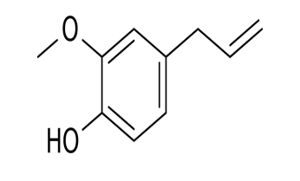
Eugenol
3 – اسيتوفينون Acetophenones و فينيل اسيتيك اسيد Phenylacetic acid ( C6-C2 ) :
مركبات فينولية نادرة الوجود في الطبيعة مثل -hydroxyacetophenon 2 و
-hydroxyphenyl acetic acid 4
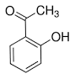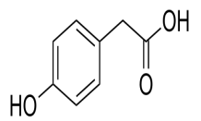
4 – الكحولات الفينولية Phenolic alcohols :
مثل كحول الصفصاف ( ساليجينول Saligenol ) Salicyl alcohol
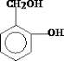

5– الالدهيدات الفينولية :Phenolic aldehydes :
من اهم الالدهيدات الفينولية الموجودة في الطبيعة :
الدهيد اليانسون anisaldehyd الموجود في الزيت العطري لنبات اليانسون النجمي Illicium Verum من الفصيلة المغنولية Magnoliaceae او الفصيلة الشزندرية Schisandraceae . يستخدم الزيت كمشه و يمنع حدوث التخمرات المعوية و طارد للريح . يسبب تناوله بكميات كبيرة ضعف عضلي ثم البلاهة و الشلل ( تعزى لوجود الانيتول و هو مركب فينيل بروبان ) .
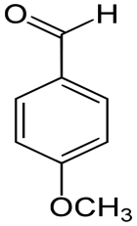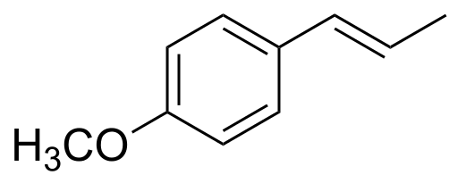
Anethol
الفانيلين Vanillin الموجود في نبات الفانيليا التي تستخدم بشكل واسع كمنكهة و في صناعة العطور
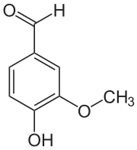
6 – الغليكوزيدات الفينولية : Phenolic glycosides :
بعض الغليكوزيدات الفينولية :
- غليكوزيد الاربوتين : Arbutin glycoside
غليكوزيد هيدروكينوني يستحصل عليه من اوراق عنب الدب Uva ursi
و يعطي بالحلمهة الحمضية هيدروكينون + غلوكوز
الاستعمال العلاجي للاربوتين :
مدر و مطهر بولي يستخدم في التهابات المجاري البولية
قابض بشكل معتدل
الهيدروكينون يستخدم خارجيا ( محلول او كريم ) لعلاج فرط تصبغ الجلد و ذلك من خلال تثبيط انزيم التيروزيناز المسؤول عن تحول التيروزين الى ميلانين
- غليكوزيد الساليسين Salicin glycoside :
غليكوزيد فينولي يستحصل عليه من انواع الصفصاف Salix species يعطي بالحلمهة ساليجينين + غلوكوز
Saligenin
يستعمل مسكن للالم و خافض للحرارة ( يشبه تاثير الاسبيرين )
- غليكوزيد البوبولين Populin ( بنزيل ساليسين ) :
غليكوزيد كحولي يستحصل عليه من انواع الحور Populus species
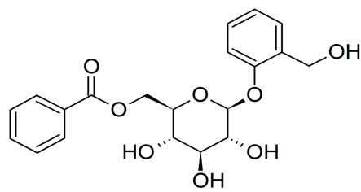
Populin

- غليكوزيد الكونيفرين Coniferin :
يستحصل عليه من انواع الصنوبر Coniferous species يعطي بالحامهة كحول الكونيفيرول و الذي يعطي بالاكسدة الفانيلين و الكونيفيرول مركب وسطي للاصطناع الحيوي للاوجينول و الكومارين و ستيلبينوئيد
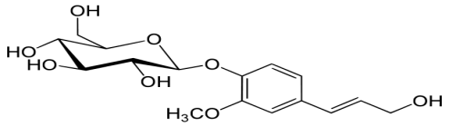
Coniferin يستخدم كمصدر صنعي للفانيلين

بعض النباتات الحاوية على مركبات فينولية بسيطة

السرخس المذكر ( الخنشار ) Filix mas
Dryopteris filix mas من فصيلة كثيرات الارجل ( السرخسية ) Polypodiaceae
عشب معمر ضخم له جذمور يصل طوله الى 30 سم 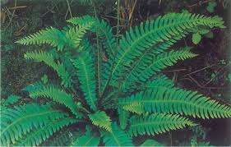
الاوراق قائمة يصل طولها الى 150 سم , معلاق الورقة طويل و مكسو بالاوراق الحرشفية الكثيفة , تحمل الورقة اثناء التكاثر عددا كبيرا من الاكياس البوغية ,
ينمو في سورية على الشريط الساحلي من طرطوس الى اللاذقية .
القسم المستعمل : الجذمور يجنى بين ايار و ايلول
المكونات الفعالة :
- راتنج زيتي مع مشتقات الفلوروغليسينول ( فيليسين Filicine ) الموجودة بشكل مركبات احادية او ثنائية او ثلاثية او رباعية الحلقة :
1 – المشتقات الفينولية احادية الحلقة و هي Aspidinol و des Aspidinol و Filicinic acid
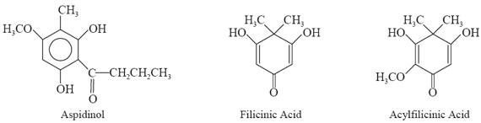

2 – المشتقات ثنائية الحلقة وهي Albaspidin و ASpidin و desaspidin

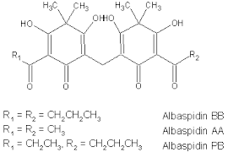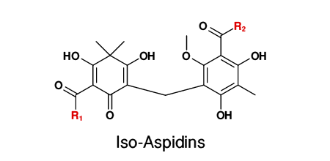
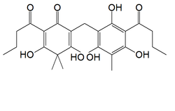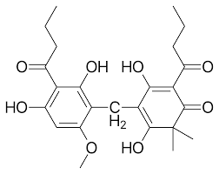
Flavaspidic acid Desapidin

3 – المشتقات ثلاثية الحلقة و هي Filixic acid
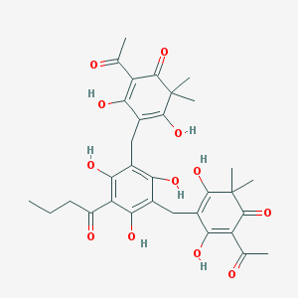

- تربينات ثلاثية Triterpenoids
- زيت طيار
- عناصر معدنية و حموض دسمة
الفوائد و الاستعمال :
- استعمل السرخس منذ القدم كدواء طارد للديدان مثل حيات البطن Ascaris و الدودة الوحيدة Tanias و الانكلوسيتوما Ankylostoma و يعد السرخس دواءا نوعيا طاردا للدودة الشريطية اذ انه يؤدي الى شلل العضلات الملساء للدودة ( ترجع الفعالية للزيوت الطيارة مع المركبات الفينولية )
- يجب عدم استعمال مسهل زيتي بعد تناول السرخس و ذلك خشية انحلال مكوناته و بالتالي امتصاصه
- يجب عدم تناول الكحول الذي يعمل على تسهيل امتصاص المكونات
- السرخس المذكر عالي السمية لذلك يجب الا يؤخذ دون استشارة طبية لان الجرعات العالية تسبب اضطرابات هضمية و عصبية و غشاوة البصر و يمكن ان يؤدي الى العمى .

حشيشة القلب
Hypericum perforatum
من الفصيلة الدائية Guttiferae
تسمى كذلك ( العرن – افاريقون – حشيشة القديسين - عشبة سانت جون ...)
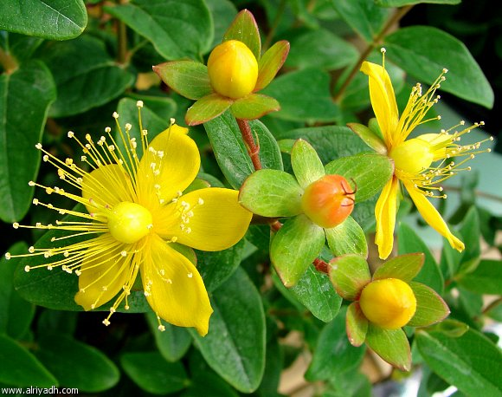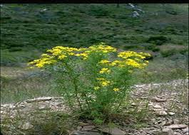
عشب حولي او معمر يتفرع من القاعدة و يصل ارتفاعه الى اكثر من متر تحمل ضلعين بارزين جانبيين و الفروع الرئيسية تحمل فروعا جانبية ثانوية قصيرة تخرج بصورة متقابلة من ابط الاوراق المتقابلة و تحمل الفروع الثانوية بدورها فروعا اخرى . الاوراق بيضوية متطاولة متقابلة لاطئة خضراء اللون . الازهار صفراء خماسية البتلات .
تنمو في غرب و شمال اوروبا ( بريطانيا ) و في امريكا و ايران و في بعض مناطق الوطن العربي الباردة .
القسم المستعمل : الاوراق و القمم المزهرة و يمكن استعمال كامل النبات .
المكونات الفعالة :
- مشتقات الفلوروغلوسينول و منها Hyperforin و Adhyperforin و Furohyperforin

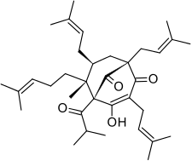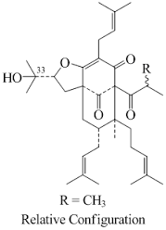
Hyperforin Furohyperforin
مركب آد هيبرفورين يختلف عن هيبرفورين باحتوائه على مجموعة ميتيل اضافية .
- زيوت طيارة و منها مركب Caryophelline
- فلافونوئيدات منها الروتين و الكيريستين

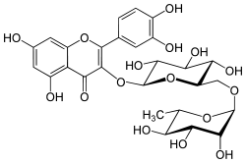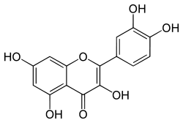
Rutine Quercetin
- النافتو دي انترونات و تكون على شكل دي انترونات و هي مشتقات انتراكينونية لها لون احمر و منها Hypercin و pseudohypercin
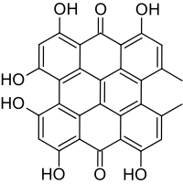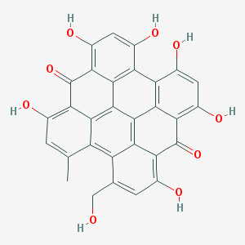
Hypercin Pseudohypercin
الفوائد و الاستعمال :
- مضاد للاكتئاب و في علاج اضطرابات النوم ( مركب هيبرسين و بسودوهيبرسين حيث يعملان على الارتباط مع مستقبلات البنزوديازيبين benzodiazepine ) كما تعمل خلاصة العرن على زيادة تركيز السيروتونين و النورادرينالين و الدوبامين في الدماغ .
- مضاد للتشنج
- مضاد للجراثيم و الفيروسات
- مضاد للاورام
- يستعمل الامريكيون شاي العرن في معالجة السل و الامراض التنفسية
- فعال في علاج سلس البول عند الاطفال ليلا
- معالجة الحروق و الجروح من الدرجة الثانية و الثالثة
يوصى باستخدام الجرعة المناسبة لفترة قصيرة ( اقل من 9 اسابيع ) و يمكن ان يسبب حساسية لضوء الشمس
يجب الا يستخدم مع ادوية الصرع و ادوية القلب و ادوية منع الحمل الفموية
يستخدم بشكل منقوع او كريم او صبغة .

الصفصاف White willow
Salix alba
من الفصيلة الصفصافية Salicaceae
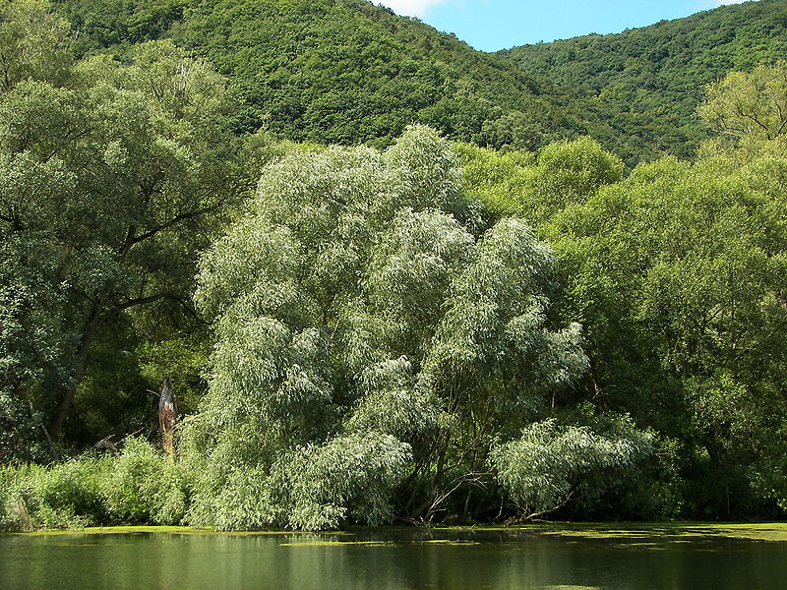
عبارة عن اشجار الاوراق بسيطة ضيقة متطاولة تجتمع الازهار في نورة يزدهر في المناطق الرطبة في انحاء اوربا و اسيا و امريكا ...
القسم المستعمل :
قشور الصفصاف التي تنزع من الاشجار بعمر 2-5 سنوات في الربيع .

المكونات الفعالة :
غليكوزيد فينولي هو الساليسين الذي يتحلمه بواسطة انزيم الغليكواوكسيداز الى غلوكوز و اغليكون ( كحول فينولي هو الساليجينول Saligenol ) و الساليسين Salicin هو المسؤول عن التاثير المسكن و الخافض للحرارة لقشور الصفصاف و يستخدم في صناعة الاسبيرين
- ساليسيليك اسيد Salycilic acid , فلافونوئيدات
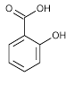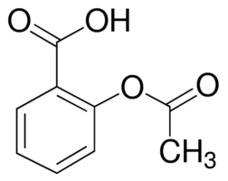
Aspirin
الاستعمال :
لقشور الصفصاف خواص مسكنة للالم و مضادة للالتهاب حيث يكبت انتاج البروستاغلاندينات و يخفف الالم
خافض للحرارة , و مضاد للروماتيزم , و مادة قابضة
يستخدم قشر الصفصاف مع اعشاب اخرى كالعرن و البيلسان الابيض كمسكن و مزيل لتشنج العضلات

عنب الدب Bearberry , Uva-Ursi قالب - حفيفة
Arctostaphylos uva – ursi
من الفصيلة الخلنجية Ericaceae
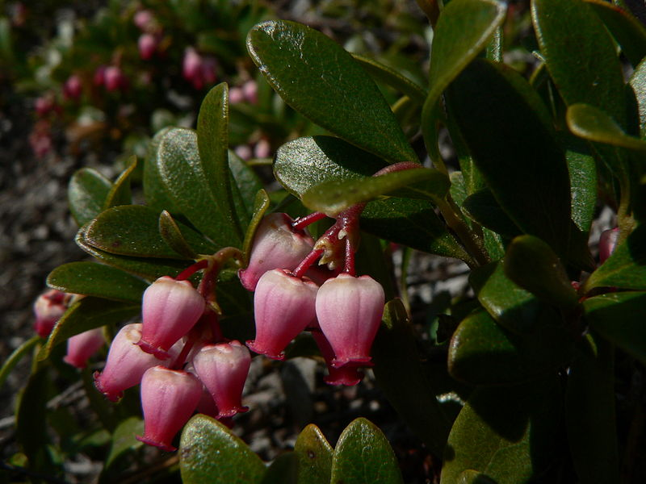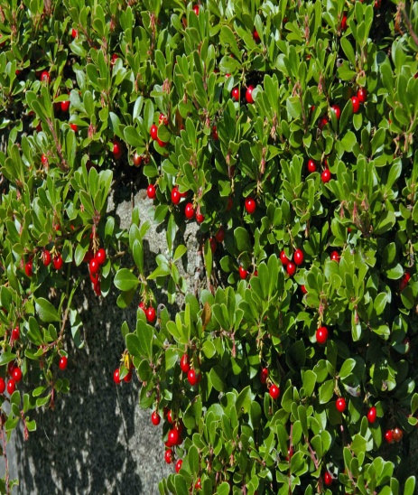
نبات شجيري دائم الخضرة له ساق زاحفة و اوراق بيضوية خضراء داكنة يوجد على سطحها اوبار مفرزة , له ازهار جرسية الشكل قرنفلية اللون , الثمار عنبية حمراء صغيرة .
يوجد وسط و شمال اوربا و شمال امريكا .
القسم المستعمل :
الاوراق و الثمار العنبية
المكونات الفعالة :
- غليكوزيدات فينولية اهمها مركب الاربوتين Arbutin يشكل حوالي 17 % و ميتيل اربوتين
- غليكوزيدات فلافونوئيدية اهمها مركب Hyproside و Quercetrin

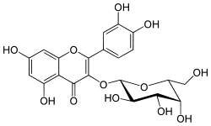
- تانينات Tannins ( 5-7 % )
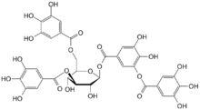
تانيك اسيد ( نموذج عن التانينات )
- حموض فينولية اهمها gallic acid و ellagic acid
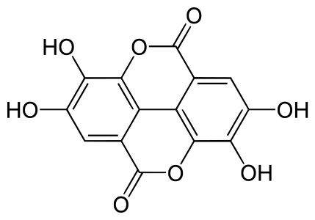ellagic acid

الفوائد و الاستعمال :
يستعمل في حالات انتانات الجهاز البولي الحادة و المزمنة حيث يعتبر عنب الدب من افضل المطهرات البولية الطبيعية و تعود الفعالية للاربوتين الذي يتحول بالاستقلاب في الوسط القلوي الى هيدروكينون . له تاثير مدر
لا يستخدم للاطفال تحت سن ال12 عام , و لا تستخدم الخلاصة اكثر من اسبوع و 5 مرات في السنة و لذلك فهو غير مناسب في الامراض المزمنة لان طول فترة الاستعمال يسبب تخريش الاغشية المخاطية و اقياء و دوار بسبب المواد العفصية و يمكن ان يسبب تاذي الكبد .
يوصى بتناول اغذية معينة من الاطعمة تزيد من قلوية البول ( بندورة – بطاطا ) او ادوية قلوية
يجب الا يعطى اثناء الحمل
لا يعطى لمرضى القصور الكلوي
يجب الا يؤخذ لمدة تزيد عن 7 – 10 ايام متواصلة

الدينار المخروطي Hops
حشيشة الدينار
Humulus lupulus
و يسمى جنجل من الفصيلة القنبية Cannabinaceae
الدينار المخروطي هو المخاريط الجافة لحشيشة الدينار حيث يتكون من القنابات المقعدية الظاهرية و الباطنية المتراكبة الواحدة فوق الاخرى و التي تغلق على المبيض . لها ازهارات صفراء مخضرة اللون ذات رائحة عطرية مميزة .
موطن النبات اوربا و اسيا
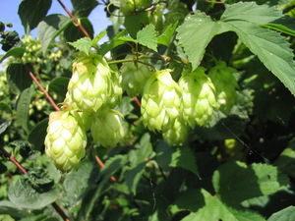
القسم المستعمل :
المخاريط المؤنثة تجنى في بداية الخريف و تجفف في الظل .
المكونات الفعالة :
1 – مركبات فينولية و هي من مشتقات الفلوروغلوسينول مثل Lupulone – Humulone
2 – methyl – 3 –buten -2-ol-2 ينتج من اكسدة مركب الهومولون
3 – فلافونوئيدات – تانينات – زيوت عطرية
4 – مركبات استروجينية مثل مركب 8- prenyl naringenin ( Hopein – flavaprenin )
وهو برينيل فلافونوئيد فيتوستيروجين .
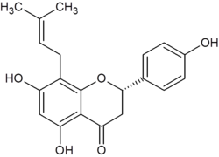Hopein

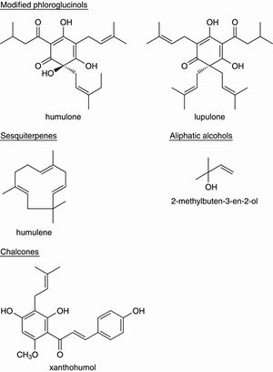
الفوائد و الاستعمال :
مهديء و مثبط للجملة العصبية المركزية و التاثير يعود لمركب 2 – ميتيل- 3 – بوتن – 2 – اول – 2
مضاد للتشنج
مقوي عطري مر
يستعمل في تحضير البيرة كمادة منكهة
نظرا لفعاليته الاستروجينية لا ينصح باستخدامه لمرضى سرطان الثدي او النساء اللاتي لديهن خلل هرموني
كما ان المركبات الاستروجينية تعمل على منافسة الادوية التي تعمل كمثبطات للمستقبلات الاستروجينية مثل
تاموكسيفين Tamoxifen و يمنع عملها ,
في الجرعات العالية يؤدي الى الموت .
يستخدم بشكل منقوع او صبغة .

المليسة ( الترنجان ) Lemone balm
Melissa officinalis من الفصيلة الشفوية Lamiaceae
له اسماء كثيرة منها ( بلسم الليمون – ترنجان مخزني - مليسة مخزنية – حبق ترنجاني – حشيشة النحل )
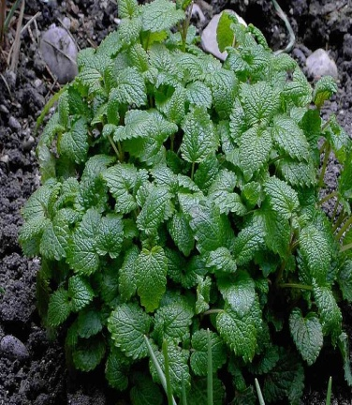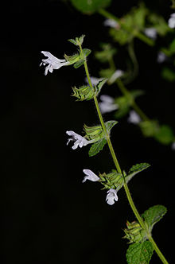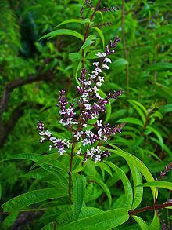
شجيرة الليبيا ( لويزة ليمونية )
نبات عشبي معمر ساقه منتصبة مربعة و متفرعة عليها اوبار الاوراق بيضوية متقابلة تعطي رائحة تشبه رائحة الليمون و قريبة من النعنع . الازهار بيضاء و احيانا قرمزية , الثمرة تحوي على 4 بذور . يصل طول النبات من 70 – 150 سم . ينمو في بلدان حوض البحر الابيض المتوسط .

ملاحظة : يجب التمييز بين الترنجان و نبات الليبيا ( اللويزة الليمونية ) الذي يطلق عليه خطا في بلادنا المليسة
و اسمه Lippia citriodora ( Alosia citrodora ) من الفصيلة اللويزية Verbenaceae .
القسم المستعمل :
الاوراق الجافة و القمم المزهرة
المكونات الفعالة :
1 – زيت طيار بنسبة 6 0 , 0 – 5 3 , 0 % يحتوي على ( Citral- Citronillol- Citronillal – linalool – geraniol -- )

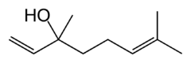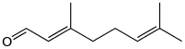
Geraniol
Linalool
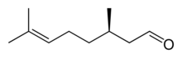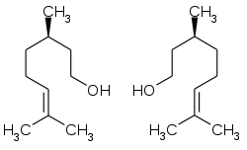
Citronellal Citronillol

2 – غليكوزيدات فلافونوئيدية مثل ( Luteolin – Quercetin – apigenin – kaepmferol )
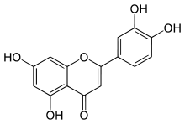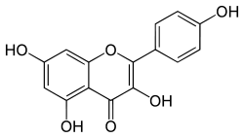
Kaempferol
Luteolin
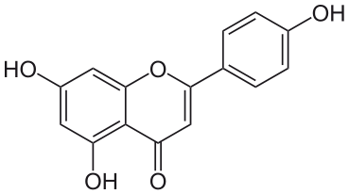
Apigenin
3 – مشتقات حمض هيدروكسي سيناميك مثل حمض الكافيئيك و حمض كلوروجينيك و حمض روزمارينيك
4 – تربينات ثلاثية
5 – فينولات متعددة
الفوائد و الاستعمال :
مهدئة للجهاز العصبي المركزي ( الزيوت الطيارة )
مضادة للتشنج , تستعمل في حالات عسر الهضم المترافق مع التوتر العصبي
تفيد خارجيا في معالجة لدغات الحشرات
تحسن الذاكرة - تقلل من ضيق التنفس – طاردة للديدان –
مضادة للجراثيم و الفيروسات ( عديدات الفينول ) و التي تكون فعالة في معالجة العقبول البسيط
له فعل مضاد للدرق و بالتالي له مفعول هرموني .

